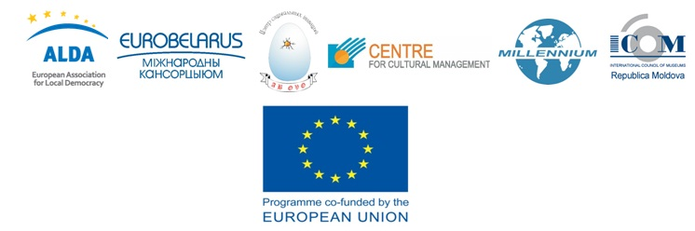

CHOICE – CULTURAL HERITAGE:
OPPORTUNITY FOR IMPROVING CIVIC ENGAGEMENT

NOTA CONCEPTUALĂ A PROIECTULUI
Formular de aplicare

I. Scurtă informație despre proiect
Aplicantul
Titlul proiectului
Locul planificat de realizare a proiectului
Termenul de realizare (max. 14 luni)
Data inițierii proiectului
Data încheierii proiectului
Costul total al proiectului în EURO
Suma solicitată de la programul CHOICE, în EURO
Descrierea succintă a ideii proiectului (mex. 2000 semne)

II. Informația despre aplicant
Reprezentantul legal (conducătorul organizației)
Persoana de contact a proiectului
Denumirea organziației
Adresa
Email
Telefon, fax
Web site (dacă există)
Descrierea succintă a Aplicantului (precum și a partenerilor, în cazul în care proiectul presupune existența partenerilor) țara, misiunea și scopurile, sfera de activitate de bază, experiența în realizarea proiectelor
Aplicantul
Partener 1
Partener 2

III. Descrierea proiectului
Problemele de bază care sunt abordate în cadrul proiectului
Scopurile proiectului
Rezultatele așteptate
Grupurile țintă
(inclusiv numărul de persoane care vor fi implicate)
Acțiuni planificate (descrieți motivul, scopul și metoda realizării fiecărei acțiuni)
Explicați în ce mod acest proiect poate consolida rolul și potențialul organizației Dumneavoastră în vederea activării în domeniul patrimoniului cultural
Descrieți alte rezultate așteptate de pe urma implementării proiectului (de ex. extinderea contactelor în cadrul inițiativei parteneriatului de vest, o mai mare implicare și consolidare a rolului societății civile, posibile efecte ecologice, bună guvernare, dezvoltare locală ș. a.)
Vă rugăm să menționați dacă organizația Dumneavoastră este gata să treacă prin procedura de evaluare organizatorică. Este organizația Dumneavoastră dispusă să prezinte organizatorilor proiectului raportul privind evaluarea organzatorică în cazul în care aceasta a avut loc nu mai târziu de 2 ani în urmă?
Semnătura reprezentantului organizației, ștampila (dacă este)
Data și locul
Data limită de depunere a notei conceptuale e proiectului | 31 octombrie 2015
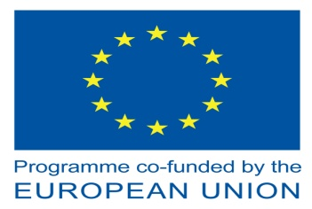 | This project is co-funded by the European Union
NOTE ПРИМЕЧАНИЯ
1. Volumul total al aplicării nu trebuie să depășească 6 pagini de text (fără anexe)
2. Formularul de aplicare urmează a fi scris în forma propusă, în limbile belorusă (???) rusă sau engleză. Formularele de aplicare scrise de mână, sau cele scrise sub o altă formă, nu vor fi acceptate.

ANEXĂ

BUGET

Linia de buget | Unitatea de măsură | Nr. de unități | Costul per unitate | Suma totală în valuta națională | Suma generală EURO
Proiect în general
Suma solicitată

